**Мастер-класс по тестопластике**

**«Новогодние игрушки**».

Автор: воспитатель Безъязыкова О.В.

**Цель:**привлечение родителей к совместной с детьми продуктивной деятельности, способствующей возникновению познавательной и творческой активности.

**Задачи:**

* Познакомитьродителей с приёмами изображения при помощи соленого теста, с историей возникновения солёного теста и техническими возможностями этого материала.
* Заинтересовать и вовлечь родителей в совместную деятельность с детьми.
* Формировать положительные эмоции и укрепить сотрудничество между родителями и педагогами.

**Предварительная работа:**личные беседы с родителями, информация в папках-передвижках, консультации для родителей.

**Материал:** солёное тесто, стек для лепки, доска для лепки, колпачки от фломастеров, клеёнка, кисти и гуашевые краски, вода.

**Участники мастер класса**: дети 3-4 летнего возраста, родители воспитанников, воспитатели группы.

**Ход мастер- класса:**

Здравствуйте, уважаемые родители! Спасибо, что пришли на сегодняшний мастер-класс.

Лепка – самый осязаемый вид художественного творчества. Ребёнок не только видит то, что создал, но и трогает, берёт в руки и по мере необходимости что-то изменяет.

Основным инструментом в лепке является рука, следовательно, уровень умения зависит от владения собственными руками, а не кисточкой, карандашом или ножницами. С этой точки зрения технику лепки можно оценить как самую безыскусственную и наиболее доступную для самостоятельного усвоения. Чем раньше ребенку дают возможность лепить, тем лучше развиваются его навыки владения собственными ручками. А когда ребенок начинает понимать что из одного комка он может создать неисчислимое количество образов, каждый раз находить новые варианты и способы — лепка становится любимым занятием на долгие годы.

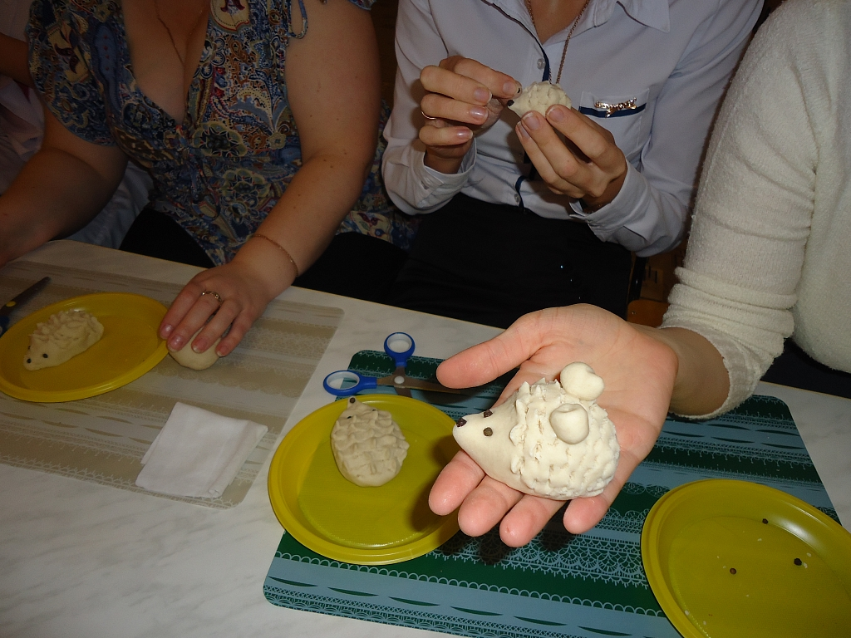

Тестопластика – искусство создания объемных и рельефных изделий из теста, которые используются как сувениры или для оформления оригинального интерьера.

Соленое тесто стало в последние годы очень популярным материалом для лепки: оно очень эластично, его легко обрабатывать, изделия из такого материала долговечны, а работа с соленым тестом доставляет удовольствие и радость.

Поделки из теста – очень древняя традиция, но и в современном мире высоко ценится все, что сделано своими руками. Изделия из соленого теста имеют свою популярность не только в нашей стране. В Китае издавна и до нашего времени изготавливаются марионетки для кукольного театра, в Германии и Скандинавии изготавливают рождественские венки, сувениры, подковы, их вывешивают в проемы окон или крепят к дверям. Индейцы фигурки из теста изготавливают для многочисленных туристов, что приносит им приличный доход.

На Русском Севере, в хлебосольных и приветливых поморских домах на видных местах всегда стояли рукотворные диковины в виде маленьких фигурок людей и животных. Это мукосольки – поделки из муки и соли. В старину такие игрушки служили оберегами. На рождество поморки обязательно лепили такие фигурки и, раздаривая родным и знакомым, при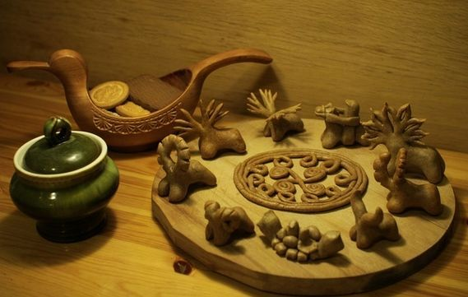

говаривали: «Пусть у вас хлеб – соль водится, никогда не переводится».

Мы нередко сталкиваемся с проблемой: что подарить лучшему другу? Подарок, сделанный собственными руками, имеет особую энергетику и силу воздействия. Вещь, изготовленная своими руками, принесет радость, чувство восторга и удивления. Поверьте, ваш подарок оценят по достоинству, ведь он сделан специально для того, кому подарен, и эта работа, не важно, насколько умело она слеплена, всегда будет единственной и неповторимой. Ведь на этой поделке остались следы ваших пальцев, тепло вашего сердца.

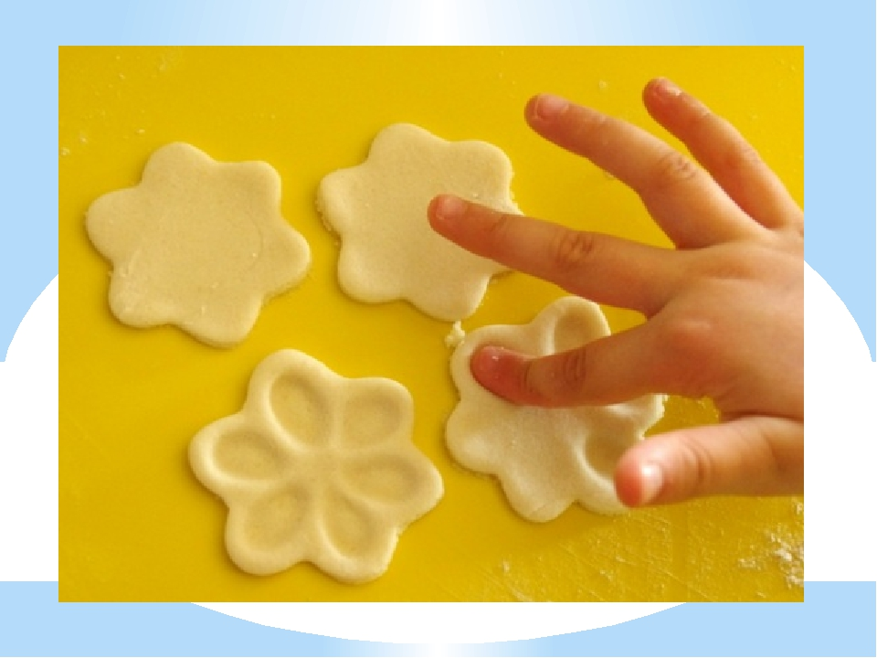

**Загадки:**

Из меня пекут ватрушки,

И оладьи, и блины.

Если делаете тесто,

Положить меня должны. (Мука)

Отдельно – я не так вкусна,

Но в пище — каждому нужна. (Соль)

Если руки наши в ваксе,

Если на нос сели кляксы,

Кто тогда нам первый друг,

Снимет грязь с лица и рук?

Без чего не может мама

Ни готовить, ни стирать,

Без чего, мы скажем прямо,

Человеку умирать?

Чтобы лился дождик с неба,

Чтоб росли колосья хлеба,

Чтобы плыли корабли –

Жить нельзя нам без (воды)

Разноцветные девицы

Заскучали без водицы.

Дядя длинный и худой

Носит воду бородой. (Краски и кисть)

Соль, вода и мука – все, что нужно для изготовления соленого теста. Его можно заготовить впрок, хранить в холодильнике несколько дней. Тесто можно сделать цветным, добавляя гуашь при замешивании или раскрасить уже готовое высохшее изделие.

Основным материалом для работы служит солёное тесто. Существует много различных составов солёного теста. Одни добавляют в него пищевой клей, другие – растительное масло или глицерин. Самое главное - найти такой состав, с помощью которого можно без труда изготавливать модели фигурок. Используем солёное тесто для простых фигурок: 200 грамм муки, 200 грамм соли, 125 мл. воды, 1 ст. ложка растительного масла. Рабочий стол желательно освободить от посторонних предметов и застелить клеёнкой. Кроме того, нужна рабочая доска. На стол надо поставить 2 стакана: 1 – с водой, 1- с растительным маслом. Понадобятся: тряпочка, кисточка для акварели, карандаш, скалка, алюминиевая фольга.

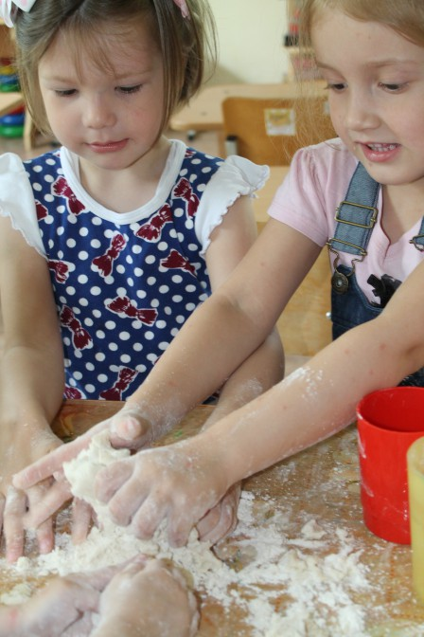

Инструменты: нож пластиковый, детские ножницы, формочки, трафаретки. Поверхность теста на воздухе быстро сохнет, поэтому тесто должно находиться в баночках или полиэтиленовом пакете. Для раскраски используются гуашевые, пищевые, натуральные (соки овощей, какао) краски.

Для нашей работы у нас всё готово и я предлагаю Вам вместе с детьми слепить небольшое изделие. Поскольку у нас скоро наступит праздник Новый Год можно слепить небольшие украшения для ёлки. Здесь ваша фантазия может быть не ограничена. Это могут быть и обитатели морей, фрукты, сладости, забавные мордашки и многое другое по вашему выбору.

Благодарю Вас за участие, надеюсь, что мой мастер – класс вам понравился, и Вы с удовольствием будете заниматься этим дома в кругу своей семьи.

